REPUBLIQUE DEMOCRATIQUE DU CONGO
ENSEIGNEMENT SUPERIEUR ET UNIVERSITAIRE
« E.S.U »
UNIVERSITE DE L’ASSOMPTION AU CONGO
« U.A.C »
B.P 104 BUTEMBO
Site :https//uaconline.educ.cd
E-mail : contact@ uaconline.educ.cd

FACULTE DE SCIENCES ECONOMIE ET GESTION
DEPARTEMENT D’INFORMATIQUE DE GESTION ET ANGLAIS DES AFFAIRES
« IGAF »
DEVELOPPEMENT D’UNE SOLUTION INFORMATIQUE POUR LA GESTION DES ACTIVITES SCOLAIRES AU SEIN DE L'INSTITUT SAINTE CROIX

Fait par : MUHINDO KOMBI Jospin
Projet tutoré présenté et défendu en vue de l’obtention du diplôme de Licence en Informatique applique de gestion et anglais des affaires.
Encadreur : MASIKA MUYISA Dorcas
Assistant un
ANNEE ACADEMIQUE: 2023-2024
Deuxième chapitre : ANALYSE ET CONCEPTION DU SYSTÈME FUTUR
II. 0 Introduction
Après avoir posé le contexte de notre étude et présenté le cadre théorique de notre travail, ce deuxième chapitre se focalise essentiellement sur l’analyse et la conception d’une solution adéquate pour concrétiser notre système.
Le recours à la modélisation est depuis longtemps une pratique indispensable au développement logiciel, car un modèle est prévu pour arriver à anticiper les résultats du codage. Un modèle est en effet une représentation abstraite d’un système destiné à en faciliter l’étude et à le documenter. C’est un outil majeur de communication entre les différents intervenants au sein d’un projet. Associé au processus de développement, un modèle représente l’ensemble des vues sur une expression de besoins ou sur une solution technique.
En effet, analyse et conception sont fondamentalement différentes. L’analyse correspond à la modélisation du problème tandis que la conception correspond à la modélisation de la solution. Entre ces deux niveaux, il y a une relation de résolution, puisque la conception résout l’analyse. Il existe une réelle différence entre le problème et la solution. C’est là d’ailleurs que le travail de développement prend tout son sens : fournir la meilleure solution susceptible de répondre au problème. Avant de développer ces deux niveaux (analyse et conception), nous allons d’abord faire une étude préliminaire.
II.1 EXPRESSION DES BESOINS
II.1.0 INTRODUCTION
L’expression des besoins consiste à définir ce qu’on attend d’un ensemble organisé permettant de collecter, mémoriser, traiter et communiquer les informations aux autres sous-systèmes d’information automatisé, c’est-à-dire faire l’inventaire des éléments nécessaires au système d’information et délimiter le système en s’informant auprès des futurs utilisateurs.
II.1.1 Élaboration de cahier de charges
Le cahier des charges est une représentation approximative des besoins réels de l’utilisateur.
CAHIER DES CHARGES
Ce projet est à réaliser au sein du complexe scolaire Sainte-Croix. Son domaine d'application concerne certaines activités scolaires du complexe scolaire Sainte-Croix, et son utilisation quotidienne ne devra pas laisser place à l'éventuel point faible. Ce système répondra donc aux besoins suivants :
- Besoins fonctionnels
L'application doit :
- Permettre l’inscription des nouveaux élèves et la réinscription des anciens élèves ;
- Permettre la mise à jour des données enregistrées sur les élèves et les cours, les options, les enseignants et les classes ;
- Permettre l’affectation des cours par filière ;
- Permettre l’attribution des cours aux enseignants;
- Permettre la cotation des élèves dans les cours attribués aux enseignants ;
- Permettre l’affichage en ligne des devoirs quotidiens ;
- Permettre la publication en ligne de côtes des élèves ;
- Permettre l'impression des listes des élèves inscrits par classes, des fiches des cotes des élèves ;
- Permettre au comptable de l’institution de spécifier le seuil de paiement de frais scolaire ;
- Permettre les opérations de mis à jour des frais scolaire ;
- Permettre le rappel par SMS et Whatsapp du seuil de paiement de frais scolaire ;
- Permettre la publication des communiqués administratifs aux parents des élèves.
2. Besoins opérationnels
- L’ergonomie : L'application devra être cohérente du point de vue ergonomique. La qualité de l'ergonomie sera un facteur essentiel, étant donnée l'utilisation intensive qui sera faite de l'application.
- Un fichier contenant la documentation d'aide à l'utilisateur, présentant les fonctionnalités de l’application sera disponible.
- Avoir un accès sécurisé et les utilisateurs doivent avoir un accès individualisé et limité aux données.
3. Choix techniques
- Langage de programmation : PHP, Pour la réalisation des interfaces, nous allons utiliser les classes du Framework Bootstrap 5.1.2 et HTML5.
- SGBD : MySQL
- Langage de modélisation : UML3
- Architecture : client /serveur du type 3-tiers.

Tableau N°1 cahier des charges
II.1.2. Identification des acteurs et leurs rôles
Un acteur représente un rôle joué par une entité externe (utilisateur humain, dispositif matériel ou autre système) qui interagit directement avec le système étudié. Un acteur peut consulter et/ou modifier directement l’état du système, en émettant et/ou en recevant des messages susceptibles d’être porteurs de données. Pour notre système, nous avons Six acteurs : le coordonnateur, le comptable, le préfet des études, l’enseignant, les élèves et les parents et/ou tuteurs des élèves.
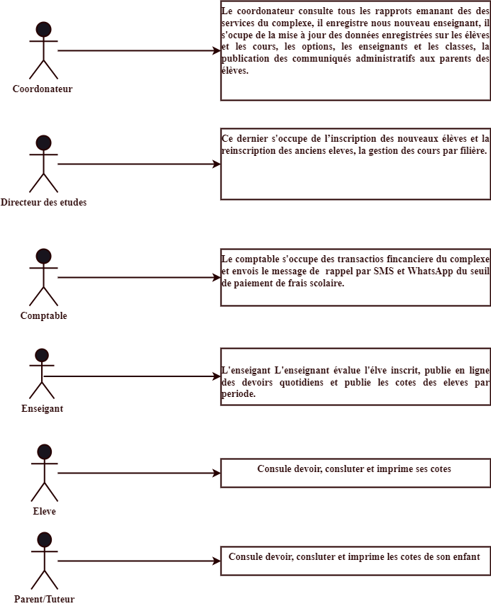
Figure 1 : Identification des acteurs et leurs rôles
II.2 Analyse et modélisation du système futur
Dans cette partie, nous mettrons en évidence le diagramme des cas d’utilisation, la description textuelle de divers cas, ainsi que les diagrammes de séquence et d’activité.
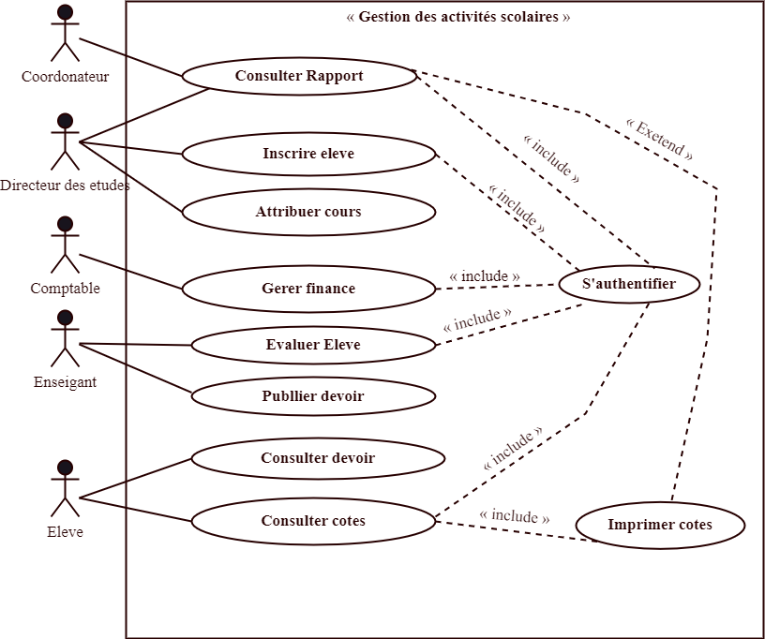
II.2.1 Diagramme de cas d’utilisations
Figure 2 : Diagramme de cas d’utilisation

II.2.2 Descriptions textuelles des cas d’utilisation
II.2.2.1 Description textuelle du cas « s’authentifier » au système
Description du cas « s’authentifier » au système

Identification
Nom : S’authentifier
Résumé : Il permet aux acteurs d’accéder au système en saisissant leurs identifiants (nom d’utilisateur et mot de passe).
Acteurs : Le coordonnateur, le comptable, le préfet des études, l’enseignant, les élèves et les parents et/ou tuteurs des élèves
Date de création : 23/04/2024
Version : 1.0
Responsable : MUHINDO KOMBI Jospin
Séquencement
Préconditions
*L’acteur doit avoir un nom d’utilisateur et mot de passe dans la base de données.
A. Séquence nominale :
- L’acteur ouvre l’application ;
- L’acteur clique sur se connecter ;
- Le système affiche la page d’authentification ;
- L’acteur saisit le nom d’utilisateur et le mot de passe ;
- Le système vérifie l’existence et la validité de données;
- Le système redirige l’utilisateur vers les pages où il a droit d’accès.
B. Séquence alternative
SA5 : Redirection sur la page d’accueil
C. Séquence d’erreur :
SE3 : Message d’erreur : «Nom d’utilisateur et mot de passe non valide ».
SE4 : Message d’erreur : « Veiller remplir tous les champs ».
Post-condition : Acteur authentifié.
Tableau N°2 Description textuelle du cas s’authentifier

II.2.3.2 Description textuelle du cas « inscrire élève »
Description textuelle du cas « inscrire élève »

Identification
Nom : inscrire élève
Résumé : Ce cas permet l’inscription d’un nouvel élève.
Acteur : Le directeur des études
Date de création : 23/04/2024
Version : 1.0
Responsable : MUHINDO KOMBI Jospin
Séquencement
Préconditions
L’élève doit avoir son dossier complet.
A. Séquence nominale :
- L’élève dépose le dossier complet à l’administration du complexe
- Le coordonnateur choisit d’inscrire l’élève
- Le système affiche un formulaire d’inscription
- Le coordonnateur saisit les informations concernant l’étudiant à inscrire
- Le système vérifie les données
- Le système enregistre l’élève dans la base de données.
B. Séquence alternative
SA5 : Pas d’enregistrement
C. Séquence d’erreur
SE4 : Message d’erreur : « Veiller remplir tous les champs».
SE4 : Message d’erreur : «Certaines informations sont non valide».
Post-condition : élève inscrit.

Tableau N°3 Description textuelle du cas s’authentifier

II.2.2.3 Description textuelle du cas « Attribuer cours »
Description textuelle du cas «Attribuer cours»

Identification
Nom : Attribuer cours
Résumé : Ce cas permet l’attribution des cours aux enseignants dans différentes promotions.
Acteur : Directeur des études,
Date de création : 23/04/2024
Version : 1.0
Responsable : MUHINDO KOMBI Jospin
Séquencement
Ce cas commence quand le directeur des études veut attribuer un cours à un enseignant dans une promotion.
Précondition
Les enseignants, les promotions et les cours doivent être enregistrés au préalable.
- Séquence nominale :
  - Le directeur des études choisit le menu « attribution des cours ».
  - Le système demande de choisir la promotion.
  - Le directeur des études sélectionne la promotion, le cours et l’enseignant concernés.
  - Le système vérifie si le cours choisit n’a jamais été attribué dans la même promotion.
  - Le système enregistre l’attribution.
Post-condition : Le cours est attribué.
B. Séquence alternative
SA4 : Pas d’enregistrement
C. Séquence d’erreur
SE4 : Message d’erreur : « Ce cours a déjà été attribué».
Tableau N°4 Description textuelle du cas attribué cours

II.2.2.4 Description textuelle du cas « Gérer finance »
Description textuelle du cas « Gérer finance »

Identification
Nom : Gérer finance
Résumé : Ce cas permet de déterminer la situation financière des élèves.
Acteur : Comptable.
Date de création : 23/04/2024
Version : 1.0
Responsable : MUHINDO KOMBI Jospin
Séquencement
Ce cas commence quand le comptable enregistre un paiement de frais scolaire.
Préconditions
L’élève doit être enregistré et affectée dans une promotion au préalable, le comptable doit être authentifié.
- Séquence nominale :
- Le comptable choisit le menu « enregistrer paiement»;
- Le système demande de choisir un étudiant;
- Le comptable sélectionne l’élève concerné.
- Le système affiche le formulaire avec le montant restant à payer pour l’élève choisit.
- Le système vérifie les informations saisies ;
- Le système enregistre le paiement.
Post-condition : Le paiement est enregistré.
B. Séquence alternative
SA5 : Pas d’enregistrement
C. Séquence d’erreur
SE5 : Message d’erreur : « les informations saisies ne sont pas valides».
Tableau N°5 Description textuelle du cas gérer finance

II.2.2.5 Description textuelle du cas « publier » devoir
Description du cas « publier »

Identification
Nom : Publier devoir
Résumé : Ce cas d’utilisation de publier les devoir dans chaque classe.
Acteur : Enseignant
Date de création : 23/04/2024
Version : 1.0
Responsable : MUHINDO KOMBI Jospin
Séquencement
Ce cas débute lorsque l’enseignant veut publier un devoir dans une classe.
Précondition :
L’enseignant doit être authentifié, le cours doit être attribué à l’enseignant.
A. Séquence nominale :
- L’enseignant choisit le menu publier devoir
- Le système affiche la liste des cours qui lui sont attribué avec les promotions.
- L’enseignant choisit la promotion ;
- Le système affiche le formulaire à remplir ;
- Le système enregistre les données saisies.
Post-condition : le devoir est publié.

Tableau N°6 Description textuelle du cas publier devoir
II.2.2.6 Description textuelle du cas « consulter » les devoirs
Description du cas « consulter »

Identification
Nom : consulter les devoirs
Résumé : Ce cas vise à consulter les devoir publiés.
Acteur : élève, parents
Date de création : 23/04/2024
Version : 1.0
Responsable : MUHINDO KOMBI Jospin
Séquencement
Ce cas d’utilisation débute lorsque l’élève veut connaître les devoirs publié pour sa classe.
Préconditions :
L’acteur doit être authentifié, les devoirs doivent être publiés.
A. Séquence nominale :
- L’élève/le parent choisit le menu consulter devoir
- Le système affiche les devoirs publiés de la classe de l’élève.
Post-condition : devoir disponible
Tableau N°7 Description textuelle du cas Consulter devoir

II.2.2.7 Description textuelle du cas « évaluer » élève
Description du cas « évaluer » élève
Identification
Nom : évaluer
Résumé : Ce cas vise l’évaluation de l’élève dans une matière.
Acteur : Enseignant
Date de création : 23/04/2024
Version : 1.0
Responsable : MUHINDO KOMBI Jospin
Séquencement
Ce cas débute lorsque l’enseignant veut évaluer l’élève dans une matière qui lui est attribué et qui est enseignée.
Préconditions :
Le cours doit être attribué à l’enseignant,
A. Séquence nominale :
- L’enseignant choisit l’évaluation de l’élève
- Le système affiche la liste des étudiants à évaluer
- L’enseignant évalue.
- Le système enregistre les données saisies.
Post-condition : l’élève est évalué.

Tableau N°8 Description textuelle du cas évaluer élève
II.2.2.8 Description textuelle du cas « consulter » les côtes
Description du cas « consulter » les côtes
Identification
Nom : consulter
Résumé : Ce cas vise à vérifier la cote ou le résultat obtenu par un élève.
Acteur : élève, parents
Date de création : 23/04/2024
Version : 1.0
Responsable : MUHINDO KOMBI Jospin
Séquencement
Ce cas d’utilisation débute lorsque l’élève veut connaître ses points.
Préconditions :
L’acteur doit être authentifié, s’assurer que le cours a été évalué pour une période de l’année scolaire, avoir payé les frais scolaire.
A. Séquence nominale :
- L’élève choisit de consulter son résultat
- Le système demande de choisir une période de l’année scolaire
- L’élève choisit la période
- Le système affiche son résultat.
Post-condition : Résultat disponible

Tableau N°9 Description textuelle du cas Consulter les cotes

Pascal Roques, Les cahiers du programmeur. UML2. Modéliser une application web, Paris, 4ème Ed., Ed. EYROLLES, 2008, p.19.
Cf. Joseph GABAY et David GABAY, UML2. Analyse et conception. Mise en œuvre guidée avec étude des cas, éd. DUNOD, Paris, 2008, p116-117.
Cf. Couleau-Dupont, Systèmes d’information de gestion, p82.
Pascal Roques, Les cahiers du programmeur, UML2, Modéliser une application web, 4ème Ed., Ed. EYROLLES, Paris, 2008, p.41.

